Årets Pelargon 2013: Pelargonium x hortorum Tango-serien 'Velvet Red'
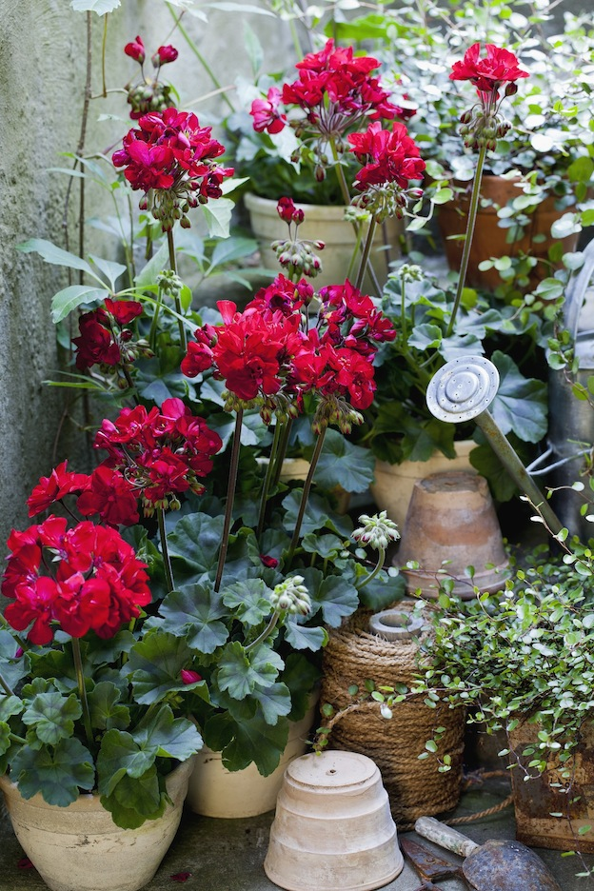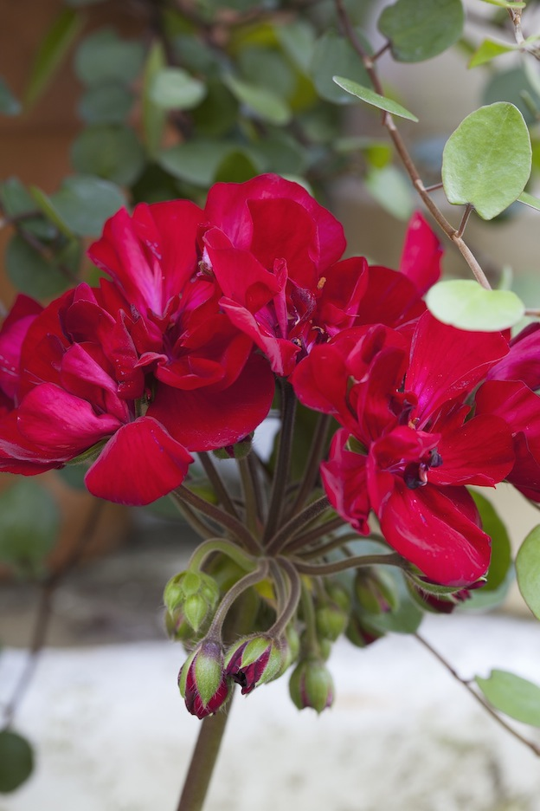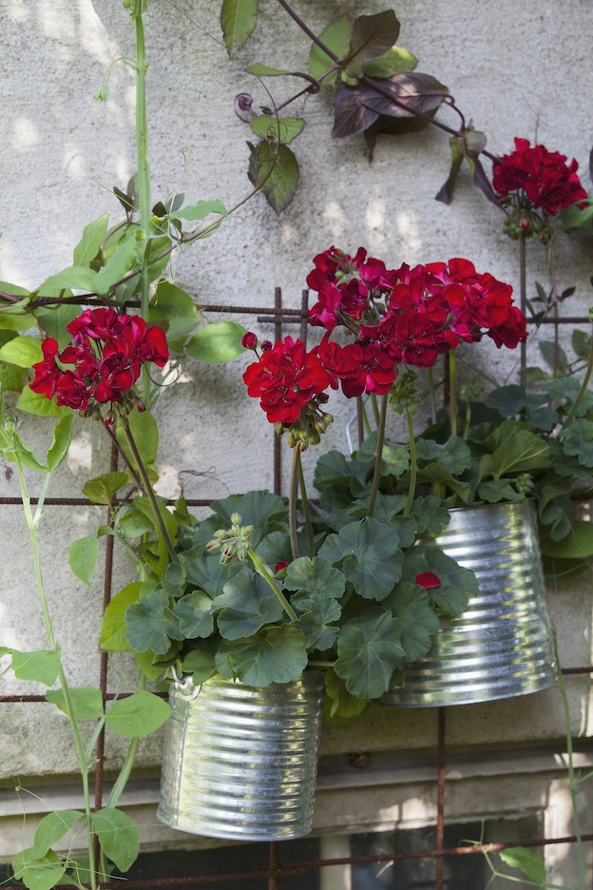
2013-04-11
Blomsterfrämjandet har glädjen att presentera pelargonen ’Velvet Red’ som 2013 erövrat den hedersfyllda utmärkelsen Årets Pelargon! ’Velvet Red’ är en helt ny pelargonsort som passar perfekt både till den Medelhavsinspirerade trädgården och som klassisk mormorsväxt.
Pelargonen ’Velvet Red’ har fått utmärkelsen tack vare sin helt oslagbara färgkombination. Blommorna har en sammetsröd ton som är helt ny för zonalpelargon. Bladen är mörkt gröna med en ton av purpur, vilket skapar en skön harmoni mellan blomma och blad. Därtill de vackra stjälkarna, som när sorten placerad på en ljus plats, antar en nästintill svart ton. De mörka stjälkarna är ovanliga för pelargoner och utgör en fantastiskt fin kontrast till blommorna och bladen.
Moderådets VD Lotta Ahlvar sitter med i juryn som utser vinnaren och hon motiverar valet så här:
- ’Velvet Red’ är en otroligt vacker pelargon, med mörkt, mörkt röda blommor. Den är på sätt och vis både klassisk och supermodern på en och samma gång. Jag tycker om distinkta pelargoner och denna är verkligen en favorit med verkligt vackert röda kronblad.

’Velvet Red’ är en ny sort på marknaden och kommer från förädlaren Syngenta. Bakom den fantastiska sorten ligger ett 5 år långt förädlingsarbete med urval från 20 000 olika korsningar.
Växtsättet är likt en traditionell pelargon: upprätt, buskigt och väl förgrenat.

Placering
'Velvet Red’ passar mycket bra utomhus och är lämplig för utplantering på balkongen, altanen eller utanför entrén. Sorten trivs även ypperligt i ett inglasat uterum. Den är lika fin att plantera solitärt som tillsammans med andra utplanteringsväxter. De härliga nyanserna gör sig utmärkt tillsammans med mörkbladiga växter men också med lila, vita och gröna toner.
Sorten föredrar ett soligt till halvskuggigt, varmt och skyddat läge.

Jord och näring är viktigt för bästa resultat
Pelargoner i allmänhet föredrar en porös och kraftig blomjord eller speciellt utvecklad pelargonjord. Under växtsäsongen är det bra att vattna med en svag näringslösning vid varje vattningstillfälle. Långtidsverkande näring, dvs näring som tillsätts i jorden och löses ut under en längre period, är också ett bra alternativ.
Låt jordklumpen torka upp mellan vattningarna.

Rik blomning
Bryt av de överblommade blomstänglarna längst nere vid basen där de släpper lätt, så bildas det snabbt nya blommor.

Juryns motivering
’Velvet Red’ har trollbundit samtliga jurymedlemmar med sitt unika färgspel. ’Velvet Red’ är en på marknaden ny pelargonförädling som begåvats med en efterlängtad mörkt sammetsröd färg. Dess mörka blomfärg speglas i det mörkare bladverket och på blomstjälkarna vilket gör sorten unik i sitt slag. Vi känner att den kommer att få ett varmt mottagande hos pelargonköparna och i framtiden synas på många balkonger och i många trädgårdar.

Fakta om Årets Pelargon
Syfte
De svenska prydnadsväxtproducenterna vill synliggöra bredden på pelargoner - ett segment med stor variation i bladverk, struktur och blomning.
Kriterier
Varje år utses en enskild pelargon eller en sortgrupp av pelargoner, som visar ett annorlunda uttryck och skiljer sig från mängden. Fokus är på friska och starka sorter med högt skönhetsvärde. Kort och gott, sorter som kan skänka stor glädje och njutning till alla växtkonsumenter.
Jury
Patrik Vilsmyr, PR-ansvarig Mäster Grön
Lotta Ahlvar, VD Svenska Moderådet
Markus Svensson, Barkarö Trädgård, representant för den svenska odlarkåren PRYSEK
Peggi Alnås, FloriPro Services, representant för förädlingsledet
Information
Årets Pelargon samordnas och kommuniceras via Blomsterfrämjandet.
Högupplösta bilder finns att hämta på Blomsterfrämjandets pressrum: www.mynewsdesk.com/se/pressroom/blomsterframjandet eller på Blomsterfrämjandets hemsida: www.blomsterframjandet.se
Mer information om Årets Pelargon finns på: www.aretspelargon.se

